ขอเชิญชวนทุกท่านเที่ยวงานประกวดและจำหน่ายผลผลิตของดีตำบลบึงนคร

องค์การบริหารส่วนตำบลบึงนคร
ขอเชิญเที่ยวงานการผลิตผลทางการเกษตรของดีในตำบลบึงนคร ประจำปี 2561
จัดงาน วันที่ 20 กรกฏาคม 2561
ณ องค์การบริหารส่วนตำบลบึงนคร อำเภอหัวหิน จังหวัดประจวบคีรีขันธ์
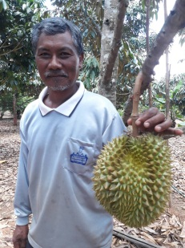
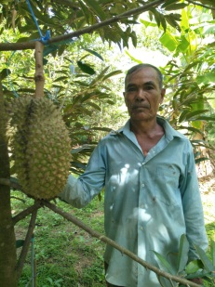
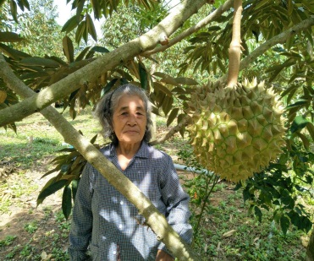
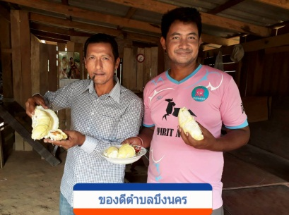

กิจกรรมในงาน
- การประกวดผลไม้ เช่น ทุเรียน มะนาว กล้วย ขนุน สับประรด
- พร้อมชมนิทรรศการงานแกษตรของดีตำบลบึงนคร
- การจำหน่ายผลผลิตทางการเกษตรราคาถูก

พบกับสินค้าทางการเกษตรมากมาย อาทิเช่น ทุเรียน กล้วย มะนาว ฯลฯ ผลิตภัณฑ์แปรรูป แล้วพบกันในงาน……………

